Протокол № 15
заседания членов Совета Некоммерческого партнерства «Межрегиональное объединение дорожников «СОЮЗДОРСТРОЙ»

г. Москва 18 апреля 2014 г.

Форма проведения: очная

Присутствовали члены Совета: Кошкин Альберт Александрович – Президент ОАО «Сибмост», Хвоинский Леонид Адамович – генеральный директор СРО НП « МОД «СОЮЗДОРСТРОЙ», Андреев Алексей Владимирович – генеральный директор ОАО «ДСК «АВТОБАН», Нечаев Александр Федорович – генеральный директор ООО «Севзапдорстрой», Рощин Игорь Валентинович – генеральный директор ОАО «Дорисс», Любимов Игорь Юрьевич – генеральный директор ООО «СК «Самори», Лилейкин Виктор Васильевич – генеральный директор ЗАО «Союз-Лес», Данилин Алексей Валерьевич – представитель ОАО «АСДОР», Кондрат Борис Иванович – представитель ЗАО «МТКО», Абрамов Валерий Вячеславович – генеральный директор ЗАО «ВАД», Власов Владимир Николаевич – генеральный директор ОАО «МОСТОТРЕСТ»;

Повестка дня:

1. Рассмотрение вопроса о внесении изменений в Свидетельство о допуске к видам работ, которые оказывают влияние на безопасность объектов капитального строительства, согласно Перечня видов работ, утвержденного Приказом № 624 Минрегионразвития России от 30.12.2009 г. в связи со сменой юридического адреса члена саморегулируемой организации НП «МОД «СОЮЗДОРСТРОЙ» - ООО «Сибирский региональный союз».

2. Рассмотрение вопроса о реорганизации ООО «Саранскдорстрой» в форме преобразования в ООО «Строительная компания «Трансмагистраль».

3. Рассмотрение заявления члена СРО НП «МОД «СОЮЗДОРСТРОЙ» о внесении изменений в Свидетельство о допуске к видам работ, которые оказывают влияние на безопасность объектов капитального строительства, согласно Перечня видов работ, утвержденного Приказом № 624 Минрегионразвития России от 30.12.2009 г;

4. Рассмотрение вопроса о вынесении мер дисциплинарного воздействия к организациям-членам СРО НП МОД «СОЮЗДОРСТРОЙ», не исполняющих требований законодательства РФ и обязательных условий членства в СРО НП «МОД «СОЮЗДОРСТРОЙ».

По первому вопросу: слово имеет генеральный директор НП «МОД «СОЮЗДОРСТРОЙ» Хвоинский Л.А. – в соответствии с поданным заявлением о замене свидетельства о допуске в связи со сменой юридического адреса члена саморегулируемой организации НП «МОД «СОЮЗДОРСТРОЙ» - ООО «Сибирский региональный союз», предлагаю внести изменения в Свидетельство о допуске к работам, которые оказывают влияние на безопасность объектов капитального строительства, согласно Перечня видов работ, утвержденного Приказом № 624 Минрегионразвития России от 30.12.09 г.;

Решили: В связи со сменой юридического адреса члена саморегулируемой организации НП «МОД «СОЮЗДОРСТРОЙ» - ООО «Сибирский региональный союз», внести изменения в Свидетельство о допуске к работам, которые оказывают влияние на безопасность объектов капитального строительства, согласно Перечня видов работ, утвержденного Приказом № 624 Минрегионразвития России от 30.12.09 г.;

Голосовали:
За – 11 голосов, против – нет, воздержался – нет.

По второму вопросу: выступил зам. генерального директора СРО НП «МОД «СОЮЗДОРСТРОЙ» Суханов П.Л. в соответствие с поданными документами о реорганизации ООО «Саранскдорстрой» в форме преобразования в ООО «Строительная компания «Трансмагистраль», прошу Вас рассмотреть вопрос о переоформлении и выдаче Свидетельства о допуске к видам работ, которые оказывают влияние на безопасность объектов капитального строительства согласно перечня, утвержденного Приказом № 624 Минрегионразвития России от 30.12.2009г. ООО «Строительная компания «Трансмагистраль».

Решили: Переоформить и выдать Свидетельство о допуске к видам работ, которые оказывают влияние на безопасность объектов капитального строительства согласно перечня, утвержденного Приказом № 624 Минрегионразвития России от 30.12.2009г. ООО «Строительная компания «Трансмагистраль».

Голосовали:
За – 11 голосов, против – нет, воздержался – нет.

По третьему вопросу: слово имеет генеральный директор НП «МОД «СОЮЗДОРСТРОЙ» Хвоинский Л.А. – в соответствии с поданным заявлением, предлагаю внести изменения в Свидетельство о допуске к работам, которые оказывают влияние на безопасность объектов капитального строительства, согласно Перечня видов работ, утвержденного Приказом № 624 Минрегионразвития России от 30.12.09 г. следующей организации-члену НП «МОД «СОЮЗДОРСТРОЙ»: ООО ДСК «Зеленый Град»;

по заключению комиссии по рассмотрению заявлений, документы полностью соответствуют требованиям к выдаче Свидетельства о допуске, утвержденным решением Общего собрания членов СРО НП «МОД «СОЮЗДОРСТРОЙ»;

Решили: Внести изменения в Свидетельство о допуске к работам, которые оказывают влияние на безопасность объектов капитального строительства, согласно Перечня видов работ, утвержденного Приказом № 624 Минрегионразвития России от 30.12.09 г. следующей организации-члену НП «МОД «СОЮЗДОРСТРОЙ»: ООО ДСК «Зеленый Град»;

Голосовали:
За – 11 голосов, против – нет, воздержался – нет.

По четвертому вопросу слово имеет заместитель генерального директора Партнерства Суханов Павел Львович. Уважаемые коллеги! В связи с решением Совета Партнерства от 20 февраля 2013 года, за нарушение требований к выдаче Свидетельства о допуске, а именно несвоевременное страхование гражданской ответственности, основываясь на п.3 части 2 и части 3 ст.55.15 Градостроительного кодекса Российской Федерации предлагаю рассмотреть вопрос о применении мер дисциплинарного воздействия в виде решения о приостановлении действия Свидетельства о допуске сроком на 60 календарных дней, следующим организациям – членам СРО НП «МОД «СОЮЗДОРСТРОЙ»: ООО «Спецсервис-Регион», ОАО «Дорожное эксплуатационное предприятие № 167».

Решили: применить меру дисциплинарного воздействия в виде приостановления действия Свидетельства о допуске сроком на 60 календарных дней с 20 апреля 2014 года, согласно п.3 части 2 и части 3 ст.55.15 Градостроительного кодекса Российской Федерации следующим организациям – членам СРО НП «МОД «СОЮЗДОРСТРОЙ»: ООО «Спецсервис-Регион», ОАО «Дорожное эксплуатационное предприятие № 167».

Голосовали:
За – 11 голосов, против – нет, воздержался – нет.

Выступил заместитель генерального директора НП МОД «СОЮЗДОРСТРОЙ» Суханов Павел Львович. Уважаемые члены Совета! На Совете Партнерства, состоявшемся 19 февраля 2014 года (Протокол № 6), было принято решение о приостановке действия Свидетельств о допуске сроком на 60 календарных дней следующим организациям, членам Партнерства:
1. ОАО « ДРСУ № 8»;
2. ООО «Аэротехстрой»;
3. ООО «Строй ТрансМагистраль»;

По состоянию на 18 апреля 2014 года, нарушения, повлекшие приостановление действия Свидетельств о допуске к работам, данных организаций не устранены, в том числе не приняты меры по их устранению.

Решили: в связи с не устранением допущенных замечаний, с 20 апреля 2014 года прекратить действие Свидетельств о допуске на основании пункта 3 части 15 статьи 55.8 Градостроительного кодекса Российской Федерации следующим организациям, членам Партнерства:
1. ОАО « ДРСУ № 8»;
2. ООО «Аэротехстрой»;
3. ООО «Строй ТрансМагистраль»;

На основании пункта 5 части 2 и части3 статьи 55.7 и пункта 5 части 2 статьи 55.15 Градостроительного кодекса Российской Федерации с 20 апреля 2014 года исключить из членов СРО НП «МОД «СОЮЗДОРСТРОЙ» следующие организации:
1. ОАО « ДРСУ № 8»;
2. ООО «Аэротехстрой»;
3. ООО «СтройТрансМагистраль»;

Голосовали:
За – 11 голосов, против – нет, воздержался – нет.

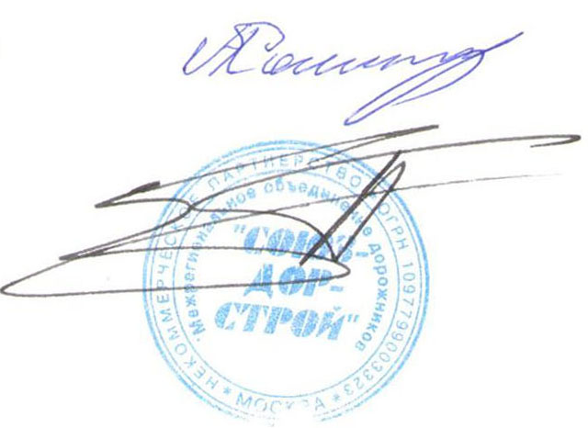
Председатель Совета А.А. Кошкин

Секретарь Совета П.Л. Суханов

